世界动作模型：统一 VLA 与世界建模的具身智能新范式综述
摘 要
视觉-语言-动作（VLA）模型在具身智能领域取得了显著进展，但其核心局限在于学习从观察到动作的反应式映射，缺乏对物理世界动态演变的显式建模[35]。为突破这一瓶颈，世界动作模型（World Action Model, WAM）作为统一VLA与世界建模的新范式应运而生，其核心思想是联合建模未来状态与动作的联合分布，而非仅预测动作[35]。本文系统综述了WAM的研究进展。首先，我们梳理了从VLA到WAM的范式演进脉络，并明确了WAM与相关概念的区别[35]。进而，我们构建了包含级联式与联合式两大类的结构化分类法，并根据生成模态、条件机制和动作解码策略进行了细分[35]。在此基础上，我们系统分析了支撑WAM发展的数据生态（涵盖机器人遥操作、人机演示、仿真及互联网规模的第一人称视频）与评估协议[35][38]。综述还探讨了WAM在长时域任务、空间泛化与数据效率等方面的关键挑战[32][35]。最后，我们指出，通过强化学习[1]、扩散模型[7]及思维链推理[36]等技术的融合，WAM有望成为实现通用、鲁棒且可扩展的具身智能体的关键路径。
关键词：World Action Model；Vision-Language-Action (VLA)；Embodied Intelligence；world modeling；embodied AI；robotic manipulation；action prediction；multimodal learning；visual grounding；policy learning；sim-to-real transfer

目 录

1 引言
具身智能领域近年来取得了显著进展，其中视觉-语言-动作（Vision-Language-Action, VLA）模型通过将视觉感知、自然语言理解与动作生成统一于一个端到端框架中，展现出在机器人操作和导航任务中的强大潜力[1, 4, 30]。然而，现有VLA模型本质上学习的是从当前观测到动作的直接映射，缺乏对物理世界动态演化的显式建模，导致其在长时域任务、分布外场景及复杂动态环境中表现出反应式行为的局限性[11, 19, 35]。具体而言，大多数VLA模型依赖于马尔可夫假设，仅根据当前输入预测动作，忽略了历史交互的因果影响与未来状态的演化路径，因而在处理需要多步推理与因果规划的长期任务时，容易出现误差累积与行为僵化[11, 23]。与此同时，世界模型（world model）作为一种能够预测环境未来状态的生成式框架，已在强化学习和规划领域展现出对动态环境的建模能力，但其与VLA模型的系统融合仍处于探索阶段[24, 28, 35]。尽管已有研究尝试通过引入视觉前瞻生成^{[27]}、运动表示^{[11]}或层次化规划^{[19]}来弥补VLA的时序短视，但这些方法或依赖于外部的专家模块，或未能实现预测与动作生成的联合优化，导致模型架构碎片化与协同效率不足[25, 35]。更为关键的是，当前文献对“统一VLA与世界建模”这一新兴范式的定义、分类与系统化分析尚付阙如，现有综述多聚焦于VLA模型的架构演进[30, 32, 40]或单一应用场景^{[38]}，缺乏对世界动作模型（World Action Model, WAM）这一融合范式的整体性审视^{[35]}。本文旨在填补这一空白，首次提出“世界动作模型”这一统一概念框架，系统梳理其理论基础、核心架构、训练范式与应用场景。我们首先从VLA模型与世界模型两条技术脉络的交汇出发，定义世界动作模型的内涵与边界；其次，基于预测与动作生成之间的耦合方式，提出级联式与联合式两大分类体系，并对代表性方法进行细致比较；最后，分析当前数据生态、评估协议与部署挑战，展望未来研究方向。通过本综述，我们期望为具身智能领域的研究者提供一个清晰的概念地图与前沿全景，推动VLA模型从反应式控制向具有世界理解能力的具身智能体演进。

2 文献综述：视觉-语言-动作模型与世界模型的演进
视觉-语言-动作模型（VLA）的演进可被理解为一条从感知-行动直接映射向具身智能体内部状态建模逐步深化的路径。早期VLA模型的核心贡献在于将预训练视觉-语言模型（VLM）的语义理解能力与机器人动作生成相联结，通过模仿学习实现跨任务泛化[30,32,38]。然而，这类模型普遍假设马尔可夫性质，仅依赖当前观测生成动作，导致其在长时域任务中因时间短视而表现退化[11,19]。这一根本性局限催生了两个相互交织的研究方向：一是通过引入显式推理机制增强VLA的时序与因果推理能力，二是将世界模型——即环境动态演化的预测模型——整合进动作生成管线，从而形成本文所聚焦的“世界动作模型”（World Action Models, WAMs）范式^{[35]}。
在推理增强方向，研究者尝试在感知与动作之间插入中间表征。ACoT-VLA提出动作链式思维（Action Chain-of-Thought），将推理过程本身结构化为粗粒度动作意图序列，引导最终策略生成^{[36]}。VLA-Thinker则构建“思考-图像”推理框架，将感知建模为可动态调用的推理动作，并通过强化学习对齐完整推理-动作轨迹^{[5]}。HiF-VLA从运动表征出发，利用后见先验编码过去动态、通过远见推理预测未来运动，实现“边思考边行动”的长期操作范式^{[11]}。这些工作表明，显式推理能显著提升VLA在复杂任务中的鲁棒性，但其推理过程仍局限于观测空间或动作空间，缺乏对物理世界动态的显式建模。
与之互补的另一条路线是将世界模型直接嵌入VLA。3D-VLA通过在3D大语言模型基础上训练一系列具身扩散模型，实现了对目标图像和点云的预测，从而将世界动态纳入决策循环^{[28]}。F1采用混合Transformer架构，将视觉远见生成整合进决策管线，通过预测未来视觉状态将动作生成重构为远见引导的逆动力学问题^{[27]}。TriVLA受认知神经科学中情景记忆理论启发，提出三重系统架构：预训练VLM提供多模态基础（系统2），视频扩散模型提供时序动态感知（系统3），下游策略在跨过去与未来情景表征的引导下生成连贯动作序列（系统1）^{[20]}。这些模型共享一个核心洞察：仅学习观测到动作的映射是不充分的，智能体必须能够预测干预的后果。
然而，现有世界模型集成方案在几何表征的深度上存在显著差异。GeoAware-VLA通过向视觉骨干注入冻结的几何先验特征，在不依赖显式3D数据的前提下增强视角不变性^{[12]}。FALCON则从空间基础模型提取3D空间令牌，并将其注入动作头而非视觉-语言骨干，从而在保留语言推理能力的同时弥补空间推理缺口^{[29]}。DriveDreamer-Policy更进一步，在统一框架中整合深度生成、未来视频生成与运动规划，证明显式深度学习对视频想象与规划鲁棒性的互补增益^{[33]}。这些工作揭示了一个尚未解决的矛盾：更强的几何表征往往要求更复杂的传感器或更重的计算，而轻量化的几何注入又可能不足以支撑精细操作所需的物理一致性。
数据层面的矛盾同样突出。一方面，大规模真实机器人数据采集成本高昂，限制了VLA的扩展性[21,24]。GigaBrain-0通过世界模型生成多样化数据（视频生成、真实到真实迁移、人机迁移等）来缓解这一瓶颈^{[24]}。π0.5则利用异构任务协同训练，融合多机器人数据、高层语义预测与网络数据，首次证明端到端学习系统能在全新家庭环境中执行长时灵巧操作^{[15]}。另一方面，仿真数据与真实世界之间存在分布偏移，VLA-RFT提出基于数据驱动世界模型的可控仿真器，通过动作条件化的未来视觉预测提供密集轨迹级奖励，以不到400步的微调超越强监督基线^{[23]}。这些进展表明，世界模型既是VLA的目标组件，也可作为数据生成与策略优化的工具，形成闭环。
值得注意的是，当前文献在评估协议上尚未达成共识。多数工作基于LIBERO、CALVIN等仿真基准报告成功率[5,7,10,12,25]，但真实世界迁移测试仍不系统。部分研究在零样本设置下评估泛化能力[4,15,21]，另一些则关注特定退化场景（如低光照、运动模糊^{[3]}或视角变化^{[12]}）。VLA-Perf从系统层面揭示了模型架构与推理系统的组合空间对实时部署的约束，指出端侧、边缘与云端推理的延迟边界^{[6]}。这一分析提醒我们，VLA的实用化不仅需要算法突破，还需硬件-软件协同设计。
综上所述，当前VLA研究正在经历从“感知-行动”到“感知-预测-行动”的范式转变，世界模型作为连接预测与控制的桥梁已成为共识。然而，现有工作在几何表征的深度、推理机制与动作生成的耦合方式、以及评估标准的统一性上仍存在显著分歧。世界动作模型（WAMs）的提出^{[35]}试图整合这些碎片化努力，但其核心挑战——如何在统一的架构中实现高保真物理预测与高效动作生成之间的权衡——尚待系统性解答。
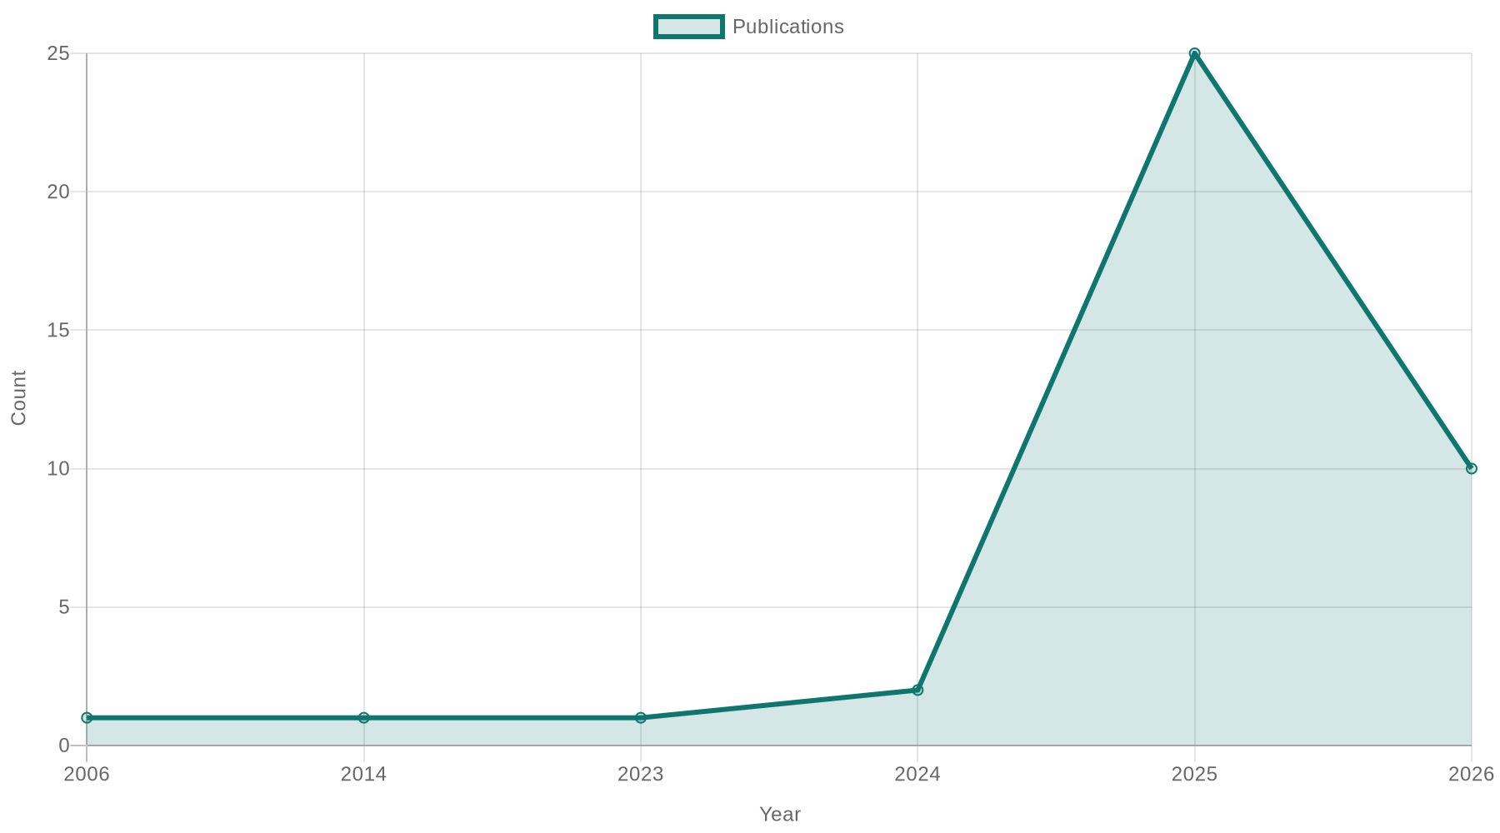
图1 Figure 1. Publication trend of the screened literature by year.

3 概念框架：世界动作模型的理论基础与统一架构

3.1 概念框架：世界动作模型的理论基础与统一架构
世界动作模型（World Action Model, WAM）的提出，源于对现有具身智能范式核心局限性的系统性反思。主流的视觉-语言-动作（VLA）模型将任务执行建模为从当前观察直接映射到动作的“反应式”过程^{[35]}。这种范式虽然凭借大规模预训练展现了强大的语义泛化能力，但其根本缺陷在于假设环境状态满足马尔可夫性，即当前观察足以决定最优动作，从而忽略了动作对世界未来状态的因果影响以及长期时序依赖[11, 35]。当任务复杂度上升至需要多步推理、应对动态干扰或处理部分可观察场景时，这种“短视”的映射策略容易导致累积误差与行为崩溃[11, 19]。
针对这一缺陷，一个新兴的研究方向试图将**世界模型**——即对环境动态演化的显式预测能力——整合进VLA的动作生成管线中^{[35]}。这一整合催生了世界动作模型这一新范式：它不再仅仅学习观察到动作的映射，而是致力于建模未来状态与动作的联合分布，使智能体能够在“行动”的同时“想象”其后果^{[35]}。从认知科学的角度看，这一范式借鉴了人类决策中“心理模拟”与“情景记忆”的机制：智能体通过积累、回忆并预测序列经验，形成对世界动态的压缩表征，从而指导当前动作^{[20]}。TriVLA^{[20]}便是一个典型的实例化，它通过三系统架构——预训练VLM提供的多模态语义（系统2）、视频扩散模型提供的时序动态感知（系统3）以及下游策略（系统1）——实现了对过去经验的编码、当前情境的解释和未来演化的预测，使动作生成具有了“情景世界模型”的认知基础。

3.1.1 统一架构的核心维度
当前WAM研究虽处于早期阶段，但已呈现出若干关键的设计维度。首先，在**预测模态**上，不同工作选择了差异化的未来表征。一部分方法侧重于预测视觉未来，如F1^{[27]}通过“下一尺度预测”机制合成目标导向的视觉先见，并将其作为显式的规划目标，从而将动作生成重构为一个由视觉目标引导的逆动力学问题。另一部分方法则更关注几何与空间先验的注入：DriveDreamer-Policy^{[33]}将深度生成、未来视频生成与运动规划统一在单一模块化架构中，通过学习几何感知的世界表征来同时指导未来预测与规划决策；FALCON^{[29]}则利用空间基础模型从RGB图像中提取强几何先验，并通过“空间增强动作头”而非直接修改视觉-语言主干来注入这些信息，从而避免了语言推理能力的退化。
其次，在**推理与动作的耦合方式**上，WAM面临着“级联”与“联合”两种基本架构选择^{[35]}。级联架构将世界模型与策略模型分离，先由世界模型预测未来状态，再由策略基于该预测生成动作。这种解耦设计虽然模块清晰、易于调试，但可能引入预测误差的累积以及规划与控制之间的协调问题^{[19]}。联合架构则试图在一个统一的生成过程中同时优化未来状态预测与动作生成，如Unified Diffusion VLA^{[25]}所提出的联合离散去噪扩散过程（JD3P），将图像生成与动作预测置于同一去噪轨迹中，使二者在迭代精炼过程中相互引导，从而实现“理解、生成、行动”的内在协同。这种设计在理论上更接近WAM的核心理念，但也对模型架构和训练策略提出了更高的要求。

3.1.2 从VLA到WAM的演进路径
值得注意的是，WAM并非对VLA范式的全盘否定，而是一种递进式的扩展与深化。大量前沿工作已展示了从VLA向WAM平滑过渡的可行路径。其一，通过在VLA架构中引入显式的**时序推理**机制，如HiF-VLA^{[11]}利用运动表征作为世界动态的紧凑编码，通过“后见-洞察-先见”框架使智能体在动作生成过程中进行双向时序推理，实现了“边思考边行动”的长程操控范式。其二，通过将**强化学习**与VLA结合，如LongNav-R1^{[1]}将导航决策重构为VLA策略与环境之间的连续多轮对话，并通过“地平线自适应策略优化”实现长序列上的精确时序信用分配，使智能体能够学习历史交互与未来结果的因果关系。其三，通过**世界模型驱动的数据生成**来突破真实数据瓶颈，如GigaBrain-0^{[24]}利用视频生成、实到实迁移、人类迁移等多种世界模型生成的数据来预训练VLA，显著提升了对纹理、颜色、视角等变化的跨任务泛化能力。
这些工作共同揭示了一个趋势：VLA模型正从“感知-语言-动作”的简单串联，迈向一个以世界动态建模为核心的统一框架。这一框架的理论基础在于，具身智能体若要实现鲁棒的、可泛化的长程决策，必须建立对“世界如何因我的行动而改变”的预测性理解，而非仅仅学习观察与动作之间的统计关联。

4 比较分析：世界动作模型与现有范式的方法论差异
具身智能领域近年来的核心进展之一，是视觉-语言-动作（VLA）模型与具身世界模型的逐步融合，由此催生了“世界动作模型”（World Action Model, WAM）这一新兴范式^{[35]}。与传统的VLA模型将感知-语言-动作视为直接映射的学习范式不同，WAM的核心方法论差异在于：它不再将动作生成视为一个从当前观测到动作向量的“反应式”映射，而是将其建模为联合未来状态预测与动作生成的协同过程[20, 35]。这一转变从根本上改变了模型对“行动”的认知逻辑。
从建模目标来看，传统VLA模型（如OpenVLA及其衍生变体）通常学习一个条件概率分布 \( (a_t | o_t, l) \)，即在给定当前视觉观测 \( o_t \) 和语言指令 \( l \) 的条件下，直接输出动作 \( a_t \) [30, 32]。这类方法本质上是模仿学习或行为克隆的延伸，其核心假设是当前观测足以决定最优动作，即马尔可夫性假设^{[11]}。然而，大量研究表明，这种反应式映射在面对长时序任务、分布偏移或感知退化时，容易产生累积误差和策略坍塌[11, 23]。相比之下，WAM将建模目标扩展为联合分布 \( p(s_t+1, a_t | o_t, l) \) 或 \( p(s_t+1 | o_t, a_t, l) \)，其中 \( s_t+1 \) 表示未来状态（可以是图像、点云、深度图或隐空间表示）[20, 35]。通过显式建模世界动力学，WAM使动作生成不再“盲目”，而是在对行动后果的预测引导下进行。
在架构设计上，这一差异体现为“级联式”与“联合式”两类主流路径^{[35]}。级联式WAM（Cascaded WAM）将世界模型与动作模型解耦：先由世界模型预测未来状态，再由下游策略基于预测结果生成动作。例如，3D-VLA通过将扩散模型与3D大语言模型对齐，先预测目标图像和点云，再据此规划动作^{[28]}；HiF-VLA则利用运动表示实现“事后-当下-前瞻”的双向时序推理，将历史动态编码为后验先验，辅助未来运动预测^{[11]}。这种级联设计保留了模块的可解释性，但可能引入预测误差的累积。联合式WAM（Joint WAM）则将状态预测与动作生成融合在同一去噪或自回归过程中。Unified Diffusion VLA提出的联合离散去噪扩散过程（JD3P）将图像生成与动作预测同步进行，使动作在迭代细化中持续接受视觉引导^{[25]}；TriVLA则通过三系统架构，将VLM的语义理解（系统2）、视频扩散模型的时序动态感知（系统3）与下游流匹配策略（系统1）整合为统一的认知循环^{[20]}。联合式设计在理论上更能捕捉感知与行动之间的双向依存关系，但对训练数据和计算资源的要求更高。
在训练范式上，WAM引入了传统VLA所不具备的“预测-行动”协同学习机制。传统VLA的训练目标通常是动作预测的负对数似然或均方误差^{[30]}，而WAM的训练目标往往包含世界模型的预测损失（如图像重建损失或隐状态预测损失）与动作策略损失的多任务联合优化[25, 28]。这种协同训练迫使模型的视觉-语言表征同时服务于两个目标：既要捕捉对动作生成有用的特征，也要能够预测环境的未来演化。F1框架通过“下一尺度预测”机制将视觉前瞻生成显式地整合到决策管线中，从而将动作生成重新定义为“目标引导的逆动力学问题”^{[27]}。此外，VLA-RFT利用数据驱动的世界模型作为可控仿真器，为策略提供密集的轨迹级奖励信号，使强化微调不再依赖昂贵的真实环境交互^{[23]}。这种“世界模型即仿真器”的思路，在方法论上突破了传统VLA依赖人类示范或真实环境试错的局限。
另一个关键差异在于对“推理”的理解。传统VLA的推理通常表现为语言链式思维（CoT），即模型在输出动作前先生成中间语言描述^{[5]}。然而，这种语言推理可能丢失动作空间中的精细信息^{[36]}。ACoT-VLA提出了“动作链式思维”（Action CoT），将推理过程本身构建为粗粒度动作意图的结构化序列，由显式动作推理器生成参考轨迹，隐式动作推理器提取潜在动作先验，从而在动作空间内完成推理^{[36]}。这一方法将WAM的“预测引导行动”理念进一步推进到推理层面：动作生成前的“思考”不再是语言描述，而是对未来动作轨迹的预演。
最后，在数据需求上，WAM对数据的多样性和规模提出了更高要求。传统VLA主要依赖机器人遥操作数据，而WAM的训练往往需要同时包含状态转换信息（如前后帧图像）和动作标签的数据^{[35]}。为缓解真实数据瓶颈，GigaBrain-0利用世界模型生成的多源数据（视频生成、实到实迁移、人机迁移等）进行预训练^{[24]}；Li等人则从无标注的日常人类活动视频中自动提取手部动作与语言描述，构建了包含100万条片段的手部VLA数据集^{[21]}。这些工作表明，WAM范式正在推动VLA从“数据饥渴”向“数据多样化”转型，通过利用更丰富的世界知识来弥补真实机器人数据的稀缺性。
综上，世界动作模型与传统VLA的方法论差异体现在建模目标、架构设计、训练范式、推理机制和数据依赖五个维度。其核心创新在于将“预测”从辅助工具提升为动作生成的有机组成部分，使具身智能系统从“看到即行动”迈向“先预见，再行动”的新阶段。

5 主要发现：世界动作模型的关键能力与实验结果

5.1 主要发现：世界动作模型的关键能力与实验结果
现有文献表明，世界动作模型（WAM）的核心能力体现在将世界模型对物理动态的预测能力与VLA模型的动作生成能力进行统一，从而突破传统VLA模型“反应式观测-动作映射”的局限^{[35]}。这一范式转变的关键在于，模型不再仅学习从观察到动作的直接映射，而是显式地建模环境在干预下的演化过程，并基于对未来状态的预测来生成动作[35, 20]。实验证据从多个维度支持了这一方向的有效性。
首先，在长时域任务与规划能力方面，世界模型的引入显著缓解了传统VLA模型因马尔可夫假设导致的“时间短视”问题[11, 20]。HiF-VLA通过将运动表示为紧凑的时态上下文，使模型能够进行双向时态推理——编码过去动态并预测未来运动，在LIBERO-Long和CALVIN ABC-D基准上超越了强基线模型，并在真实世界长时域操作任务中取得了实质性提升^{[11]}。TriVLA则借鉴认知神经科学中的情景记忆理论，构建了由三个系统组成的架构，通过整合预训练VLM的多模态基础与视频扩散模型的时间动态感知，实现了约36 Hz的高效运行频率，并在标准基准和真实世界任务中一致优于基线模型^{[20]}。LoHoVLA进一步统一了高层任务规划与低层运动控制，通过共享的VLM主干同时生成子任务语言描述和机器人动作，在Ravens模拟器上的长时域任务中显著超越了纯分层架构和标准VLA方法^{[19]}。
其次，在鲁棒性与泛化能力方面，世界模型驱动的策略在分布外场景和感知退化条件下表现出更强的适应性。VLA-RFT利用数据驱动的世界模型作为可控模拟器，通过不到400步的微调即可超越强监督基线，并在扰动条件下维持稳定的任务执行^{[23]}。E-VLA则针对极端低光、运动模糊等感知退化场景，通过将事件流中的运动与结构线索直接集成到VLA框架中，在不依赖图像重建的情况下显著提升了鲁棒性：在20 lux照度下，拾取放置任务的成功率从图像仅模式的0%提升至事件适配器的90%；在严重运动模糊下，成功率从0%提升至20-25%^{[3]}。GeoAware-VLA通过整合冻结的预训练几何视觉模型作为特征提取器，在未见过的相机视角上实现了零样本泛化，将LIBERO基准上的未见视角成功率平均提升了35个百分点^{[12]}。
此外，在数据效率与训练成本方面，多项研究探索了降低VLA模型对大规模真实机器人数据依赖的路径。GigaBrain-0利用世界模型生成多样化数据（包括视频生成、真实到真实迁移、人类迁移、视角迁移、仿真到真实迁移），显著减少了对真实数据的依赖，同时提升了跨任务泛化能力^{[24]}。VLA-Adapter通过系统性分析视觉-语言条件与动作空间的桥接机制，提出轻量级策略模块，仅需0.5B参数骨干网络并在单块消费级GPU上训练8小时即可达到接近最优的水平^{[8]}。NORA则采用3B参数的小型模型，在970k真实机器人演示上训练，以更低的计算开销超越了多个大规模VLA模型^{[37]}。
然而，现有证据也揭示了若干局限与开放问题。多数研究仍基于仿真环境或受控实验室条件，其在真实世界、非结构化场景中的泛化边界尚不清晰。部分工作依赖特定传感器（如事件相机^{[3]}）或数据采集方案（如遥操作^{[2]}），可能限制方法的可迁移性。此外，世界模型的预测误差在长时域任务中可能累积，如何设计鲁棒的闭环校正机制仍是关键挑战[19, 20]。当前评估基准的多样性不足，且缺乏统一的评价协议来比较不同WAM架构在视觉保真度、物理常识和动作合理性等方面的表现^{[35]}。
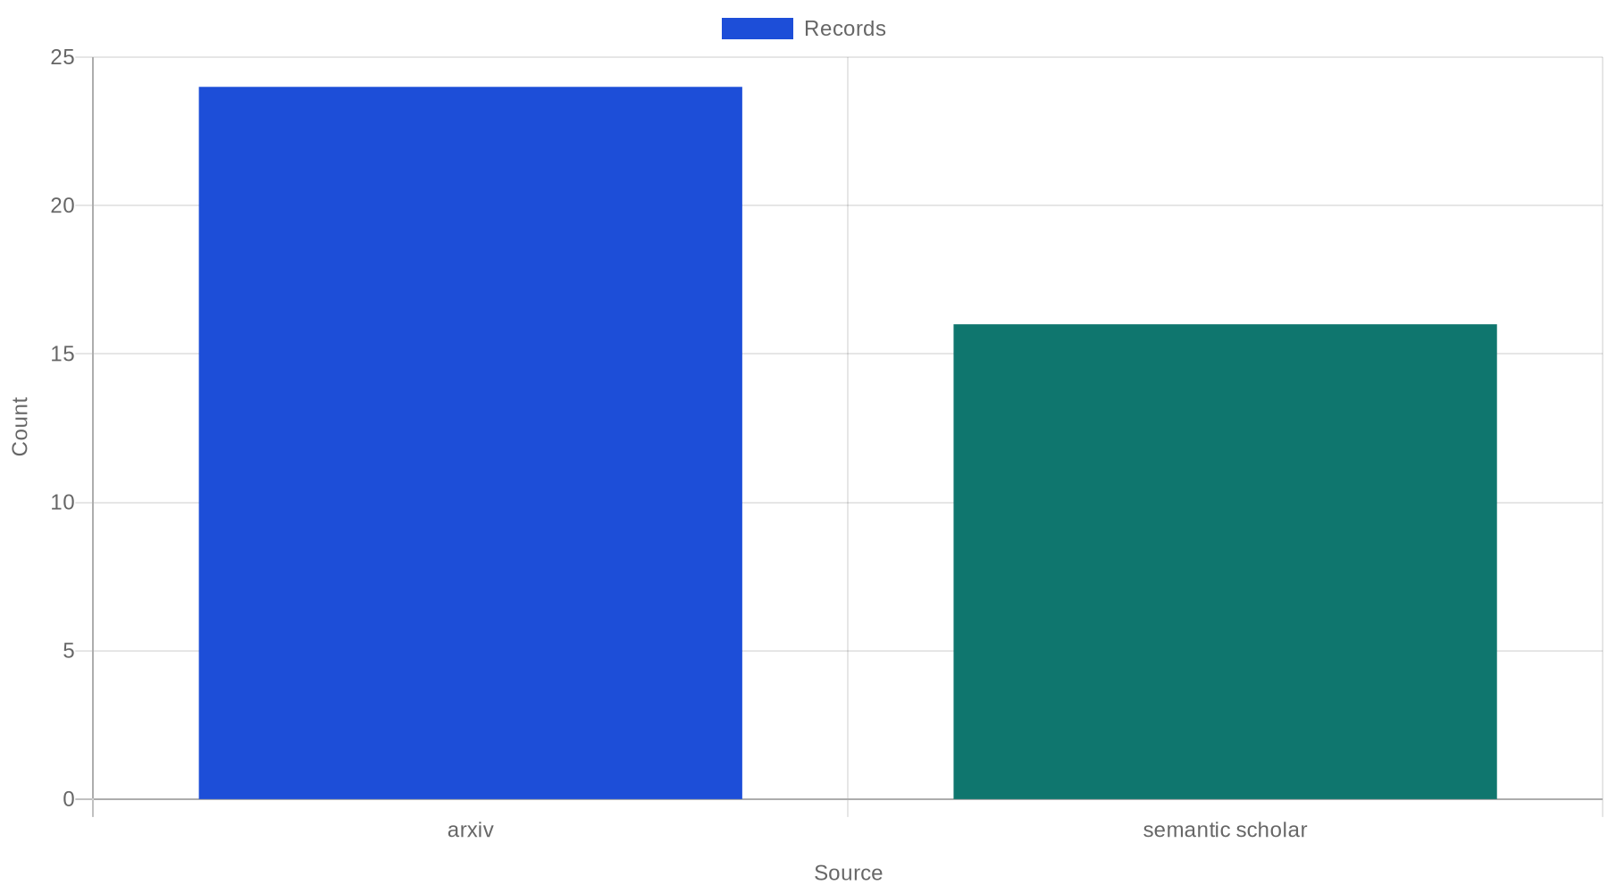
图1 Figure 2. Distribution of selected literature across retrieval platforms.
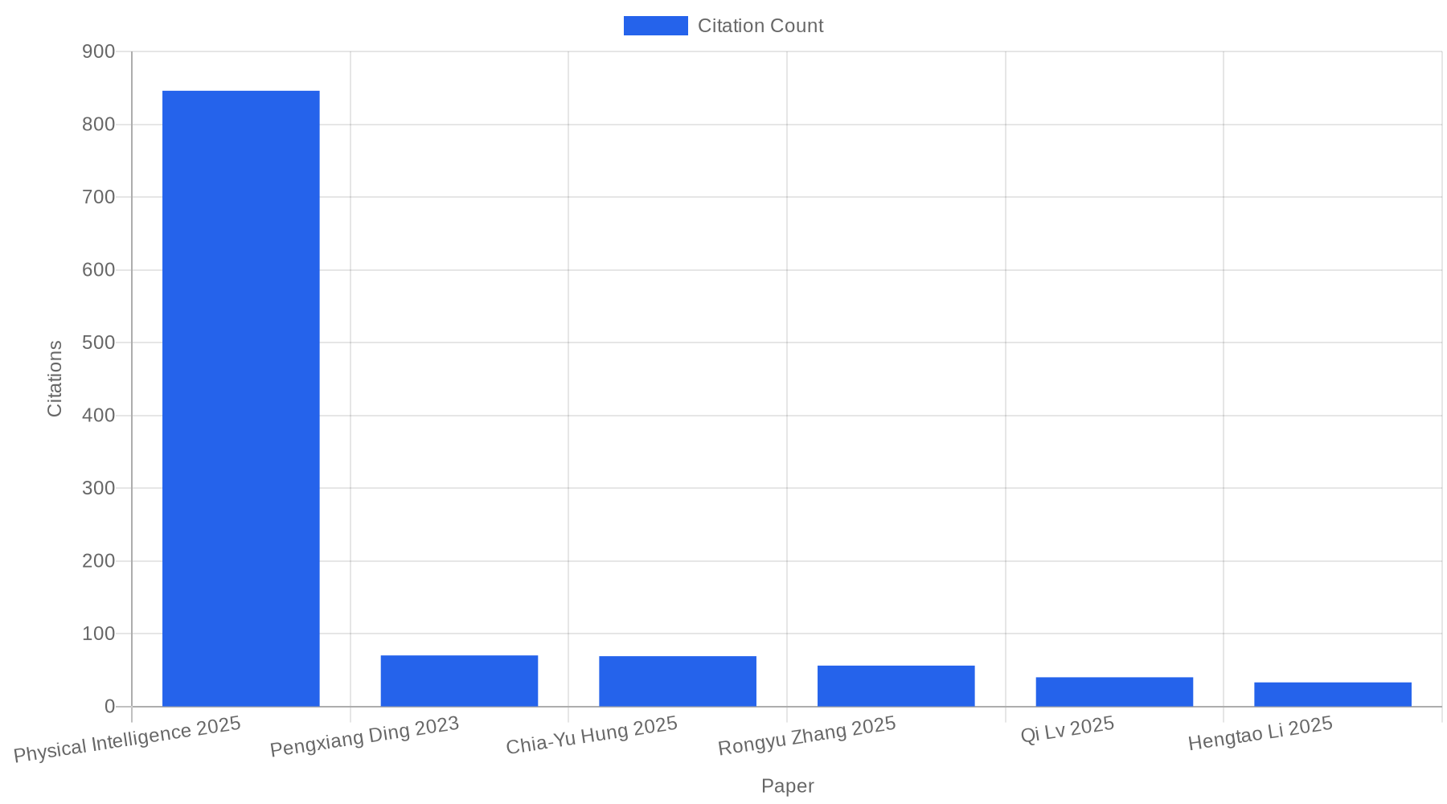
图2 Figure 3. Citation impact of the most influential sources related to 世界动作模型：统一 VLA 与世界建模的具身智能新范式综述.

6 讨论：挑战、争议与未来方向
当前，世界动作模型（WAM）的兴起标志着具身智能从“感知-行动”的静态映射向“预测-行动”的动态推理范式转变。然而，这一统一框架在理论建构、技术实现与评估体系上仍面临多重挑战与争议。
首先，**“世界模型”的定义边界与形式化尚未达成共识**。现有工作对世界模型的理解存在显著分歧：有的将其视为基于视频扩散的未来状态生成器[7, 20, 24, 27]，有的则将其定义为隐式的动力学编码器[11, 35]，甚至有的通过强化学习中的环境交互来隐式建模因果关系^{[1]}。这种概念上的模糊性导致“统一”更多停留在口号层面，而非实质性的理论融合^{[35]}。未来的关键挑战在于，如何在保持模型灵活性的同时，给出一个可操作、可验证的世界模型形式化定义。
其次，**模型架构的“级联”与“联合”之争**是当前最核心的技术争议。级联范式（Cascaded WAM）将世界模型与行动策略解耦，具有模块化与可解释性优势，但面临误差累积和实时性问题[27, 33, 34]。联合范式（Joint WAM）则将预测与决策嵌入同一扩散或自回归过程，理论上更协同，但训练难度高，且难以保证生成图像与动作的物理一致性[25, 35]。现有证据表明，联合范式在小规模基准上表现更优^{[25]}，而级联范式在真实世界泛化中更具鲁棒性[27, 34]。这一矛盾尚未有定论，可能取决于具体任务对预测精度与反应速度的权衡。
第三，**数据瓶颈与泛化能力之间的矛盾依然尖锐**。尽管有研究尝试利用互联网视频^{[21]}或世界模型生成合成数据^{[24]}来突破数据限制，但仿真到真实的鸿沟（sim-to-real gap）以及合成数据中的分布偏移仍是潜在隐患^{[23]}。此外，现有评估基准（如LIBERO、CALVIN）多局限于桌面操作任务，缺乏对长时域、多模态、动态交互场景的系统覆盖[35, 38]。部分工作甚至因使用不同硬件和任务定义而难以直接比较^{[4]}。因此，建立标准化的、涵盖多任务与多环境的评估协议，是推动该领域可信发展的必要条件。
最后，**安全性与伦理问题尚未被充分重视**。VLA模型在开放世界中的不可预测行为可能带来安全隐患，而“模型遗忘”（unlearning）等机制虽已提出^{[39]}，但如何在不损伤核心能力的前提下移除不安全行为，仍是一个开放挑战。
综上所述，世界动作模型的研究正处于从“概念验证”向“系统建构”过渡的关键阶段。未来的突破可能来自：更清晰的理论框架、更鲁棒的联合训练策略、以及面向真实部署的标准化评估体系。

7 研究局限
尽管世界动作模型（WAM）在统一视觉-语言-动作（VLA）与世界建模方面展现出巨大潜力，但当前研究仍存在若干显著局限。首先，多数WAM方法依赖仿真环境或特定场景数据进行训练与评估，其在真实世界复杂、动态且非结构化场景中的泛化能力尚未得到充分验证，从仿真到现实的迁移（sim-to-real）仍是一个关键瓶颈[23, 24]。其次，现有模型在长时域任务中普遍面临时序信用分配与误差累积问题，尽管部分工作通过强化学习或多轮推理进行缓解，但计算开销与实时性之间的矛盾依然突出[1, 6, 14]。此外，对于多模态感知（如触觉、事件流）与三维几何信息的融合仍处于初步探索阶段，现有方法在极端光照、遮挡或传感器退化条件下的鲁棒性不足[3, 12, 28]。在方法论层面，当前WAM的架构设计多针对特定任务或机器人平台，缺乏统一的、跨具身形态的通用框架，且模型的可解释性与行动推理的可追溯性尚待加强[17, 35]。最后，高质量、大规模、多任务的真实世界交互数据集仍然稀缺，这限制了模型预训练的规模与泛化边界[21, 32]。上述局限共同指向未来研究需在数据多样性、模型鲁棒性、实时性与通用性之间寻求更优的平衡。

8 启示与建议
当前VLA研究在感知-行动映射能力上已取得显著进展，但其系统性的不足正成为制约具身智能走向真实部署的核心瓶颈。从方法论层面看，现有工作主要沿着两条路径展开：一是通过强化学习、知识蒸馏或动作链式推理增强VLA的规划与鲁棒性[1, 5, 10, 36]；二是通过引入世界模型，使智能体具备对未来状态的预测能力[24, 26, 28, 35]。然而，这两条路径在多数工作中仍处于分离状态。世界动作模型（WAM）的提出正是对这一分裂的回应——它将世界建模与行动生成统一为联合分布的学习对象^{[35]}，从而在理论上克服了传统VLA的“马尔可夫假设”局限^{[11]}与纯世界模型缺乏行动导向的缺陷^{[33]}。
基于上述分析，本文提出以下启示与建议：第一，研究重心应从“如何更好地模仿专家轨迹”转向“如何构建可预测、可干预的物理世界表征”。VLA-RFT与GigaBrain-0的实践表明，基于数据驱动世界模型的强化微调能够显著提升策略的分布外鲁棒性[23, 24]。第二，架构设计应重视多模态融合的几何基础。GeoAware-VLA与FALCON的研究共同指出，显式或隐式的3D空间先验是提升视角泛化与操作精度的关键[12, 29]，而E-VLA则展示了事件相机在极端光照条件下的互补价值^{[3]}。第三，训练范式需向低成本、高数据效率演进。VLA-Adapter与NORA等轻量级方案的涌现[8, 37]，以及基于互联网视频的预训练策略^{[21]}，为降低VLA部署门槛提供了可行路径。第四，评估体系应兼顾任务成功率、推理效率与跨任务泛化能力，避免单一指标导向的片面优化[6, 32]。最后，可解释性与安全性——如VLA-Forget所探讨的遗忘机制^{[39]}——应被纳入未来研究议程。唯有在模型能力、数据效率、部署可行性与行为可信度之间取得平衡，VLA及其衍生的WAM范式才能真正迈向通用具身智能。

9 结论
世界动作模型（WAM）的兴起标志着具身智能研究从反应式感知-行动映射向预测性因果推理的范式转变。本综述通过系统梳理现有文献，将这一领域组织为级联式与联合式两大架构，揭示了其核心挑战在于如何在不牺牲动作生成效率的前提下，融合对世界动态的显式建模^{[35]}。尽管已有工作如通过运动表征增强时间连贯性^{[11]}、利用扩散模型实现联合去噪^{[25]}或在驾驶场景中引入几何约束^{[33]}均取得了进展，但当前证据仍主要基于仿真环境或受限的真实场景，其跨具身形态的泛化能力尚未得到充分验证。此外，数据驱动的世界模型本身存在分布外偏移的风险，而将动作空间作为推理中介的链式思维范式^{[36]}虽富有前景，但其因果有效性仍需更严格的实验设计来确认。未来研究应优先关注以下方向：其一，发展能够在数据稀缺条件下保持鲁棒性的轻量化世界模型；其二，建立统一的评估协议以衡量模型在视觉保真度、物理常识与行动合理性上的综合表现；其三，探索如何将人类演示、仿真数据与互联网规模视频等异构数据源进行原则性整合，以支撑真正可扩展的具身智能系统。

10 参考文献
[1] Yue Hu, Avery Xi, Qixin Xiao, Seth Isaacson, Henry X. Liu, Ram Vasudevan, Maani Ghaffari. 2026. LongNav-R1: Horizon-Adaptive Multi-Turn RL for Long-Horizon VLA Navigation..
[2] Tutian Tang, Xingyu Ji, Wanli Xing, Ce Hao, Wenqiang Xu, Lin Shao, Cewu Lu, Qiaojun Yu, Jiangmiao Pang, Kaifeng Zhang. 2026. Towards Human-Like Manipulation through RL-Augmented Teleoperation and Mixture-of-Dexterous-Experts VLA..
[3] Jiajun Zhai, Hao Shi, Shangwei Guo, Kailun Yang, Kaiwei Wang. 2026. E-VLA: Event-Augmented Vision-Language-Action Model for Dark and Blurred Scenes..
[4] Wei Wu, Fan Lu, Yunnan Wang, Shuai Yang, Shi Liu, Fangjing Wang, Qian Zhu, He Sun, Yong Wang, Shuailei Ma, Yiyu Ren, Kejia Zhang, Hui Yu, Jingmei Zhao, Shuai Zhou, Zhenqi Qiu, Houlong Xiong, Ziyu Wang, Zechen Wang, Ran Cheng, Yong-Lu Li, Yongtao Huang, Xing Zhu, Yujun Shen, Kecheng Zheng. 2026. A Pragmatic VLA Foundation Model..
[5] Chaoyang Wang, Wenrui Bao, Sicheng Gao, Bingxin Xu, Yu Tian, Yogesh S. Rawat, Yunhao Ge, Yuzhang Shang. 2026. VLA-Thinker: Boosting Vision-Language-Action Models through Thinking-with-Image Reasoning..
[6] Wenqi Jiang, Jason Clemons, Karu Sankaralingam, Christos Kozyrakis. 2026. How Fast Can I Run My VLA? Demystifying VLA Inference Performance with VLA-Perf..
[7] Yu Fang, Kanchana Ranasinghe, Le Xue, Honglu Zhou, Juntao Tan, Ran Xu, Shelby Heinecke, Caiming Xiong, Silvio Savarese, Daniel Szafir, Mingyu Ding, Michael S. Ryoo, Juan Carlos Niebles. 2025. Robotic VLA Benefits from Joint Learning with Motion Image Diffusion..
[8] Yihao Wang, Pengxiang Ding, Lingxiao Li, Can Cui, Zirui Ge, Xinyang Tong, Wenxuan Song, Han Zhao, Wei Zhao, Pengxu Hou, Siteng Huang, Yifan Tang, Wenhui Wang, Ru Zhang, Jianyi Liu, Donglin Wang. 2025. VLA-Adapter: An Effective Paradigm for Tiny-Scale Vision-Language-Action Model..
[9] Haohan Chi, Huan-ang Gao, Ziming Liu, Jianing Liu, Chenyu Liu, Jinwei Li, Kaisen Yang, Yangcheng Yu, Zeda Wang, Wenyi Li, Leichen Wang, Xingtao Hu, Hao Sun, Hang Zhao, Hao Zhao. 2025. Impromptu VLA: Open Weights and Open Data for Driving Vision-Language-Action Models..
[10] Shaoqi Dong, Chaoyou Fu, Haihan Gao, Yi-Fan Zhang, Chi Yan, Chu Wu, Xiaoyu Liu, Yunhang Shen, Jing Huo, Deqiang Jiang, Haoyu Cao, Yang Gao, Xing Sun, Ran He, Caifeng Shan. 2025. VITA-VLA: Efficiently Teaching Vision-Language Models to Act via Action Expert Distillation..
[11] Minghui Lin, Pengxiang Ding, Shu Wang, Zifeng Zhuang, Yang Liu, Xinyang Tong, Wenxuan Song, Shangke Lyu, Siteng Huang, Donglin Wang. 2025. HiF-VLA: Hindsight, Insight and Foresight through Motion Representation for Vision-Language-Action Models..
[12] Ali Abouzeid, Malak Mansour, Qinbo Sun, Zezhou Sun, Dezhen Song. 2025. GeoAware-VLA: Implicit Geometry Aware Vision-Language-Action Model..
[13] Haochen Zhang, Nader Zantout, Pujith Kachana, Ji Zhang, Wenshan Wang. 2025. IRef-VLA: A Benchmark for Interactive Referential Grounding with Imperfect Language in 3D Scenes..
[14] Ye Li, Yuan Meng, Zewen Sun, Kangye Ji, Chen Tang, Jiajun Fan, Xinzhu Ma, Shutao Xia, Zhi Wang, Wenwu Zhu. 2025. SP-VLA: A Joint Model Scheduling and Token Pruning Approach for VLA Model Acceleration..
[15] Physical Intelligence, Kevin Black, Noah Brown, James Darpinian, Karan Dhabalia, Danny Driess, Adnan Esmail, Michael Equi, Chelsea Finn, Niccolo Fusai, Manuel Y. Galliker, Dibya Ghosh, Lachy Groom, Karol Hausman, Brian Ichter, S. Jakubczak, Tim Jones, Liyiming Ke, Devin LeBlanc, Sergey Levine, Adrian Li-Bell, Mohith Mothukuri, Suraj Nair, Karl Pertsch, Allen Z. Ren, L. Shi, Laura Smith, Jost Tobias Springenberg, Kyle Stachowicz, James Tanner, Quan Vuong, H. Walke, Anna Walling, Haohuan Wang, Lili Yu, Ury Zhilinsky. 2025. π0.5: a Vision-Language-Action Model with Open-World Generalization. ArXiv, DOI:10.48550/arXiv.2504.16054.
[16] Sui Ann Mao, Julie Banfield, Bryan Gaensler, Lawrence Rudnick, Jeroen Stil, Cormac Purcell, Rainer Beck, Jamie Farnes, Shane O'Sullivan, Dominic Schnitzeler, Tony Willis, Xiaohui Sun, Ettore Carretti, Klaus Dolag, Dmitry Sokoloff, Roland Kothes, Maik Wolleben, George Heald, Joern Geisbuesch, Tim Robishaw, Jose Afonso, Antonio Mario Magalhães, Britt Lundgren, Marijke Haverkorn, Niels Oppermann, Russ Taylor. 2014. A Wideband Polarization Survey of the Extragalactic Sky at 2-4 GHz: A Science White Paper for the VLA Sky Survey..
[17] Zhongyi Zhou, Yichen Zhu, Junjie Wen, Chaomin Shen, Yi Xu. 2025. ChatVLA-2: Vision-Language-Action Model with Open-World Embodied Reasoning from Pretrained Knowledge. ArXiv, DOI:10.48550/arXiv.2505.21906.
[18] E. Schinnerer, V. Smolcic, C. L. Carilli, M. Bondi, P. Ciliegi, K. Jahnke, N. Z. Scoville, H. Aussel, F. Bertoldi, A. W. Blain, C. D. Impey, A. M. Koekemoer, O. Le Fevre, C. M. Urry. 2006. The VLA-COSMOS Survey: II. Source Catalog of the Large Project..
[19] Yi Yang, Jiaxuan Sun, Siqi Kou, Yihan Wang, Zhijie Deng. 2025. LoHoVLA: A Unified Vision-Language-Action Model for Long-Horizon Embodied Tasks. ArXiv, DOI:10.48550/arXiv.2506.00411.
[20] Zhenyang Liu, Yongchong Gu, Sixiao Zheng, Yanwei Fu, X. Xue, Yu-Gang Jiang. 2025. TriVLA: A Triple-System-Based Unified Vision-Language-Action Model with Episodic World Modeling for General Robot Control..
[21] Qixiu Li, Yu Deng, Yaobo Liang, Lin Luo, Lei Zhou, Chengtang Yao, Lingqi Zeng, Zhiyuan Feng, Huizhi Liang, Sicheng Xu, Yizhong Zhang, Xi Chen, Hao Chen, Lily Sun, Dong Chen, Jiaolong Yang, Baining Guo. 2025. Scalable Vision-Language-Action Model Pretraining for Robotic Manipulation with Real-Life Human Activity Videos. ArXiv, DOI:10.48550/arXiv.2510.21571.
[22] Rongyu Zhang, Menghang Dong, Yuan Zhang, Liang Heng, Xiaowei Chi, Gaole Dai, Li Du, Dan Wang, Yuan Du, Shanghang Zhang. 2025. MoLe-VLA: Dynamic Layer-skipping Vision Language Action Model via Mixture-of-Layers for Efficient Robot Manipulation. DOI:10.48550/arXiv.2503.20384.
[23] Hengtao Li, Pengxiang Ding, Runze Suo, Yihao Wang, Zirui Ge, Dongyuan Zang, Kexian Yu, Mingyang Sun, Hongyin Zhang, Donglin Wang, Weihua Su. 2025. VLA-RFT: Vision-Language-Action Reinforcement Fine-tuning with Verified Rewards in World Simulators. ArXiv, DOI:10.48550/arXiv.2510.00406.
[24] G. Ye, Boyuan Wang, Chaojun Ni, Guan Huang, Guosheng Zhao, Haoyun Li, Jie Li, Jiagang Zhu, Lv Feng, Peng Li, Qiuping Deng, Runqi Ouyang, Wenkang Qin, Xinze Chen, Xiaofeng Wang, Yang Wang, Yifan Li, Yilong Li, Yiran Ding, Yuan Xu, Yun Ye, Yukun Zhou, Zhehao Dong, Zhenan Wang, Zhichao Liu, Zheng Zhu. 2025. GigaBrain-0: A World Model-Powered Vision-Language-Action Model. ArXiv, DOI:10.48550/arXiv.2510.19430.
[25] Jiayi Chen, Wenxuan Song, Pengxiang Ding, Ziyang Zhou, Han Zhao, Feilong Tang, Donglin Wang, Haoang Li. 2025. Unified Diffusion VLA: Vision-Language-Action Model via Joint Discrete Denoising Diffusion Process. ArXiv, DOI:10.48550/arXiv.2511.01718.
[26] Chia-Yu Hung, Navonil Majumder, Haoyuan Deng, Renhang Liu, Yankang Ang, Amir Zadeh, Chuan Li, Dorien Herremans, Ziwei Wang, Soujanya Poria. 2025. NORA-1.5: A Vision-Language-Action Model Trained using World Model- and Action-based Preference Rewards. ArXiv, DOI:10.48550/arXiv.2511.14659.
[27] Qi Lv, Weijie Kong, Hao Li, Jia Zeng, Zherui Qiu, Delin Qu, Haoming Song, Qizhi Chen, Xiang Deng, Jiangmiao Pang. 2025. F1: A Vision-Language-Action Model Bridging Understanding and Generation to Actions. ArXiv, DOI:10.48550/arXiv.2509.06951.
[28] Haoyu Zhen, Xiaowen Qiu, Peihao Chen, Jincheng Yang, Xin Yan, Yilun Du, Yining Hong, Chuang Gan. 2024. 3D-VLA: A 3D Vision-Language-Action Generative World Model..
[29] Zhengsheng Zhang, Hao Li, Yalun Dai, Zheng Zhu, Lei Zhou, Chenchen Liu, Dong Wang, F. E. Tay, Sijin Chen, Ziwei Liu, Yuxiao Liu, Xinghang Li, Pan-Ke Zhou. 2025. From Spatial to Actions: Grounding Vision-Language-Action Model in Spatial Foundation Priors. ArXiv, DOI:10.48550/arXiv.2510.17439.
[30] Ranjan Sapkota, Yang Cao, Konstantinos I. Roumeliotis, Manoj Karkee. 2025. Vision-Language-Action (VLA) Models: Concepts, Progress, Applications and Challenges..
[31] Pengxiang Ding, Han Zhao, Zhitao Wang, Zhenyu Wei, Shangke Lyu, Donglin Wang. 2023. QUAR-VLA: Vision-Language-Action Model for Quadruped Robots. DOI:10.48550/arXiv.2312.14457.
[32] Haoran Li, Yuhui Chen, Wenbo Cui, Weiheng Liu, Kai Liu, Mingcai Zhou, Zhengtao Zhang, Dongbin Zhao. 2025. Survey of Vision-Language-Action Models for Embodied Manipulation..
[33] Yang Zhou, Xiaofeng Wang, Hao Shao, Letian Wang, Guosheng Zhao, Jiangnan Shao, Jiagang Zhu, Ting Yu, Zhengqiu Zhu, Guan Huang, Steven L. Waslander. 2026. DriveDreamer-Policy: A Geometry-Grounded World-Action Model for Unified Generation and Planning..
[34] Jianhua Han, Meng Tian, Jiangtong Zhu, Fang He, Huixin Zhang, Sitong Guo, Dechang Zhu, Hao Tang, Pei Xu, Yuze Guo, Minzhe Niu, Haojie Zhu, Qichao Dong, Xu Yan, S. Dong, Lu Hou, Qingqiu Huang, X. Jia, Hang Xu. 2025. Percept-WAM: Perception-Enhanced World-Awareness-Action Model for Robust End-to-End Autonomous Driving. ArXiv, DOI:10.48550/arXiv.2511.19221.
[35] Siyin Wang, Junhao Shi, Zhaoyang Fu, Xinzhe He, Feihong Liu, Chenchen Yang, Yikang Zhou, Zhaoye Fei, Jingjing Gong, Jinlan Fu, Mike Zheng Shou, Xuanjing Huang, Xipeng Qiu, Yu-Gang Jiang. 2026. World Action Models: The Next Frontier in Embodied AI..
[36] Linqing Zhong, Yi Liu, Yifei Wei, Ziyu Xiong, Maoqing Yao, Si Liu, Guanghui Ren. 2026. ACoT-VLA: Action Chain-of-Thought for Vision-Language-Action Models..
[37] Chia-Yu Hung, Qi Sun, Pengfei Hong, Amir Zadeh, Chuan Li, U-Xuan Tan, Navonil Majumder, Soujanya Poria. 2025. NORA: A Small Open-Sourced Generalist Vision Language Action Model for Embodied Tasks. ArXiv, DOI:10.48550/arXiv.2504.19854.
[38] Kento Kawaharazuka, Jihoon Oh, Jun Yamada, Ingmar Posner, Yuke Zhu. 2025. Vision-Language-Action Models for Robotics: A Review Towards Real-World Applications..
[39] Ravi Ranjan, Agoritsa Polyzou. 2026. VLA-Forget: Vision-Language-Action Unlearning for Embodied Foundation Models..
[40] Yueen Ma, Zixing Song, Yuzheng Zhuang, Jianye Hao, Irwin King. 2024. A Survey on Vision-Language-Action Models for Embodied AI..

